# **Prepositions di/da, culture**

# *Basilicata Coast to Coast* (2010)

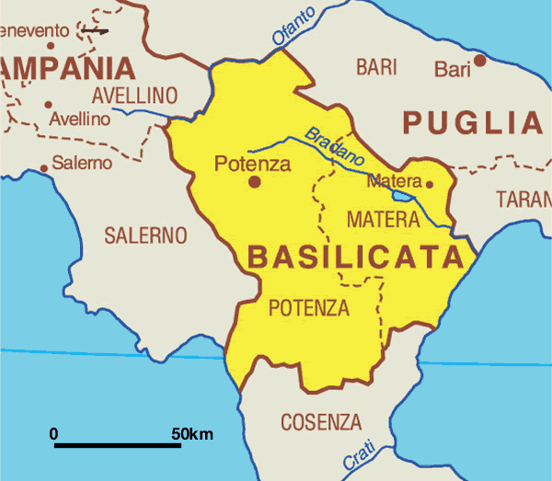

## **Activity 1.** Before the video. In pairs or small groups, respond to the questions:

1. Cos’è la Basilicata?
2. una città
3. una ricetta tipica a base **di** basilico (*basil*)
4. una regione
5. La Basilicata
6. esiste davvero
7. esiste solo nel film
8. esisteva, ma è stata distrutta **dal** Vesuvio
9. I mari che bagnano la Basilicata sono
10. il Mediterraneo e lo Ionio
11. il Tirreno e lo Ionio
12. l’Adriatico e lo Ionio
13. L’antico nome **della** Basilicata era
14. Basilica
15. Lucania
16. Basilicus

## **Activity 2.** Let’s get to know the main characters by watching the video clip.

1. A person playing a cello

   Description automatically generated with medium confidence 2. A person playing a guitar

   Description automatically generated with medium confidence 3. A picture containing person

   Description automatically generated 4.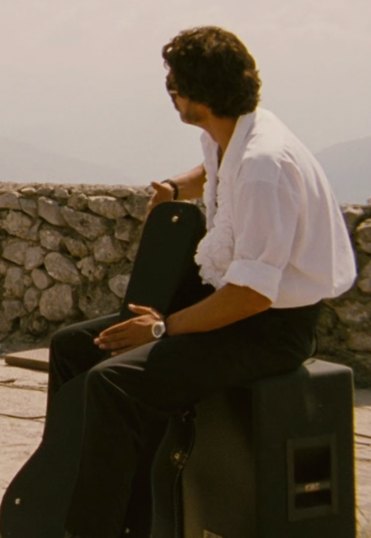 5.A picture containing person

   Description automatically generated
2. Write the number of each character based on the information. Read the examples with the prepositions DI and DA.

Es. __5__ Tropea Limongi. Tropea scrive sul viaggio **dei** musicisti.

1. ____ alla tastiera Nicola Palmieri. Nicola parla **di** un’idea.
2. ____ alla chitarra Salvatore Chiarelli Salvatore viene **da** Potenza.
3. ____ al fodero della chitarra Rocco Santamaria Rocco è un nuovo membro **del** gruppo.
4. ____ al contrabasso Franco Cardillo L’album dei musicisti è **da** comprare.

## **A picture containing sky, outdoor, building Description automatically generatedActivity 3.** What are the basic uses of “di” and “da”?

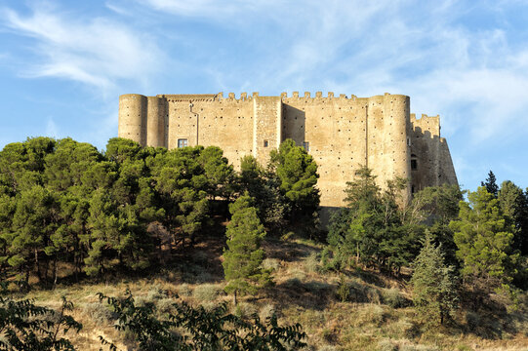

Sassi di Matera e Miglionico, due cittadine da vedere nella Basilicata

|  |  |
| --- | --- |
| **“di”** | **“da”** |
| -“essere di”: Nicola è **della** Basilicata.  *Nicola is from Basilicata.* | -“venire da”: Nicola viene **dalla** Basilicata.  *Nicola is from Basilicata.* |
| -con alcuni verbi: decidere **di**, parlare **di**, avere bisogno **di**, avere voglia **di** | -con alcuni verbi: arrivare **da**, (ri)tornare **da**, dipendere **da**, scendere/salire **da** (*to get on/off something*) |
| Possessione (in inglese = ____’s)  La chitarra **di** Salvatore 🡪 *Salvatore’s guitar*  Il cugino **di** Nicola 🡪 *Nicola’s cousin* | **da + infinitive** “to + infintive”  Questo libro è **da leggere** = to read (*this is a must-read, you have to read this book*) |
|  | **da** + una persona = alla casa di  da Michele = *at/to Michele’s house*  Vado dal mio amico = *I go* *to my friend’s house* |

*“Una grande Basilicata…*

*Una regione che, sotto l’aspetto* ***della*** *depressione*

*E* ***della*** *disoccupazione giovanile,*

*Non ha niente* ***da*** *invidiare*

*A Sicilia, Puglia, Campania, e Calabria*

*È solo che non c’è la mafia*

*Ma dateci la nostra fetta di mafia!*

*Agriturismi, prostituzione…”*

## **Activity 4.** Watch the video and discuss in groups:

“it’s just as good as”

1. Come descrive Nicola la Basilicata nella canzone?

Quali problemi ha questa regione?

1. Cosa non c’è in questa regione, a differenza di altre regioni di Italia?
2. Perché, secondo te, la Basilicata è invece una regione **da visitare**?

## **Activity 5.** DA + INFINITO

This is a relatively common structure in Italy that uses the preposition “da” + l’infinito (while in English we uses the preposition *to* + the infinitive). Fill in the spaces of each blank with the verb and correct preposition.

1. La Basilicata è bella _______________________ perché una regione ricca di storia, cultura, e natura. (*to explore*)
2. In Basilicata ci sono molte città _______________________, come Maratea, Scanzano Jonico, Potenza, Matera, Aglianico, Rio Nero in Vulture, etc. (*to see*)
3. *Basilicata coast to coast* è un film interessante _______________________ perché mostra paesaggi e piccoli paesi del Sud Italia che non sono molto conosciuti. (*to watch*)
4. Le canzoni e la colonna sonora del film sono originali _______________________ perché raccontano l’esperienza personale e alcuni aspetti della vita quotidiana dei quattro amici. (*to listen*)
5. A volte, i sottotitoli del film sono difficili _______________________ perché traducono alcune frasi che i personaggi dicono in dialetto lucano. (*to read*)

## **Activity 6.** Choose the correct preposition: “di” or “da”

1. Nicola insegna un corso (di / da) italiano.
2. I musicisti vengono (della / dalla) Basilicata.
3. La loro è una musica (di / da) ascoltare.
4. Rocco è il cugino (di / da) Nicola.
5. Sassi di Matera è una cittadina (di / da) visitare.
6. Franco e Tropea vanno (di / da) Salvatore.
7. La chitarra (di / da) Salvatore è acustica.
8. I ragazzi tornano (della / dalla) costa adriatica.

## **Activity 7.** Describe a trip/vacation you took. Where did you go? With whom? When? What did you see/do?

________________________________________________________________________________________________________________________________________________________________________________________________________________________

________________________________________________________________________________________________________________________________________________________________________________________________________________________